ONLINEVAAZ
Peygamberimizin Ahlakı Kur'an'dı
18 Şubat 2022
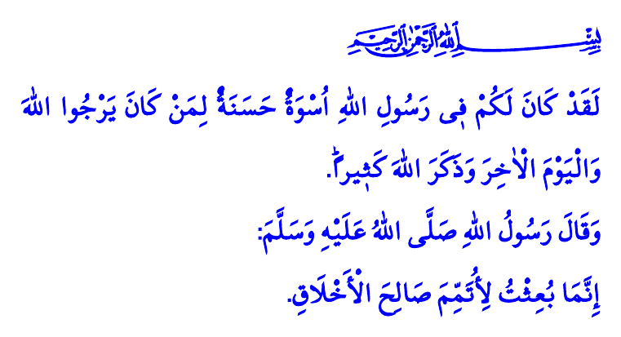
Muhterem Müslümanlar!
Okuduğum ayet-i kerimede Yüce Rabbimiz şöyle buyuruyor: “İçinizden Allah’ın lütfuna ve ahiret gününe umut bağlayanlar, Allah’ı çokça ananlar için hiç şüphe yok ki, Resûlullah’ta güzel bir örneklik vardır.”
Okuduğum hadis-i şerifte Sevgili Peygamberimiz (s.a.s) şöyle buyuruyor: “Ben güzel ahlakı tamamlamak için gönderildim.”
Aziz Müminler!
Allah Resûlü (s.a.s), iman ve ibadetin yanında ahlaken de insanların en kâmilidir. Geliniz, bugünkü hutbemizde Peygamberimizin eşsiz ahlakını yeniden hatırlayalım. Onun ahlakıyla ahlaklanma ahdimizi tazeleyelim.
Kıymetli Müslümanlar!
Resûl-i Ekrem (s.a.s)’in ahlakı Kur’an’dı. Peygamberimiz, Kur’an neyi emretmişse onu hayatına aktarmış, neyi de yasaklamışsa ondan kaçınmıştır. Bir defasında “Ey müminlerin annesi, bana Resûlullah’ın ahlâkını anlatır mısın?” diye soran bir kişiye, Hz. Âişe validemiz şöyle cevap vermişti: “Sen Kur’an okumuyor musun? Onun ahlakı Kur’an’dı.”
Değerli Müminler!
Peygamberimiz (s.a.s), şefkatli ve merhametli bir aile reisiydi. Hane-i saadeti huzur ve muhabbet doluydu. O, yuvasına şiddet ve nefretin bulaşmasına asla izin vermezdi. Bir hadisinde en hayırlı kişiyi şöyle tarif etmişti: “Sizin en hayırlınız, ailesine en güzel davranandır. İçinizden ailesine karşı en güzel davranan da benim.”
Aziz Müslümanlar!
Resûl-i Ekrem (s.a.s), en güzel muallimdi. Hayatın her alanında faydalı pek çok şeyi ashabına öğretirken “Ben size, bir babanın evladına öğrettiği gibi öğretiyorum” buyurmuştu. Çocuk eğitimine ise ayrı bir önem verirdi. Küçük sahabilerin, gönülleri camilere bağlı ve namaz aşkıyla büyümeleri için çaba gösterirdi. Bütün gayreti, onların imanlı ve güzel ahlaklı olmaları içindi. Anne babalara öğüdü çok açıktı: “Hiçbir anne baba, çocuğuna güzel terbiyeden daha kıymetli bir bağışta bulunamaz.”
Kıymetli Müminler!
Allah Resûlü (s.a.s) aynı zamanda samimi, sadık ve vefakâr bir dosttu. Hz. Ali Efendimiz, onun arkadaşları ve dostlarıyla olan münasebetini şöyle anlatıyordu: “Resûlüllah, her zaman güler yüzlü, yumuşak huylu ve nazikti. Asla kötü huylu, katı kalpli, bağırıp çağıran, çirkin sözlü, kusur bulan ve cimri bir kimse değildi. Hoşlanmadığı şeyleri görmezlikten gelir, kendisinden beklentisi olan kimseleri hayal kırıklığına uğratmaz, onların isteklerini boşa çıkarmazdı…”
Değerli Müslümanlar!
Her sözümüzde, her işimizde Peygamberimizi örnek alalım. Evet, onun yüce ahlakını rehber edinelim ki bizlerin de ahlakı Kur’an olsun. Kulluk yolcuğunda ruhlarımız kemalini bulsun. Ailelerimiz dünyadaki cennetimiz olsun. Dost, arkadaş ve akrabalarımızla aramızda samimiyet, güven ve vefa köprüleri kurulsun. Dünyamız anlam bulsun, ahiretimiz ebedi huzurla dolsun.
Unutmayalım ki “Sözlerin en doğrusu, Allah’ın kitabıdır. Rehberliğin en güzeli, Muhammed’in rehberliğidir.”
Kaynaklar
Ahzâb, 33/21.
İbn Hanbel, II, 381.
Ebû Dâvûd, Tatavvu’, 26.
Tirmizî, Menâkıb, 63.
İbn Mâce, Tahâret, 16.
Tirmizî, Birr, 33.
Tirmizî, Şemâil, 60.
Nesâî, Îdeyn, 22.
Kaynak: Diyanet İşleri Başkanlığı

